Działalność centrów kultury, domów kultury, ośrodków kultury, klubów i świetlic w 2021 r.

Według stanu na koniec 2021 r. działalność prowadziły 3944 centra kultury, domy kultury, ośrodki kultury, kluby i świetlice. W ciągu roku placówki zorganizowały 156,6 tys. imprez, w których wzięło udział 18,3 mln uczestników.

⇧29,5%

Wzrost liczby imprez zorganizowanych przez centra kultury, ośrodki kultury, domy kultury, kluby i świetlice w porównaniu z 2020 r.

W 2021 r. podmioty kultury, w związku z trwającym w Polsce stanem epidemii, nadal funkcjonowały w warunkach czasowych ograniczeń. Obostrzenia w działalności podmiotów kultury miały różny zakres i formy, ale w porównaniu z rokiem wcześniejszym były mniej restrykcyjne.

Najwięcej centrów kultury, domów kultury, ośrodków kultury, klubów i świetlic działało   
w województwie małopolskim (433), a najmniej w województwie lubuskim (77). Biorąc pod uwagę rodzaj jednostek, najliczniejszą grupę stanowiły ośrodki kultury (33,3% ogólnej liczby podmiotów), natomiast najmniej liczną kluby (7,2%). Większość placówek (61,6%) zlokalizowana była na wsi.

79

313

348

203

228

342

333

163

284

214

372

123

452

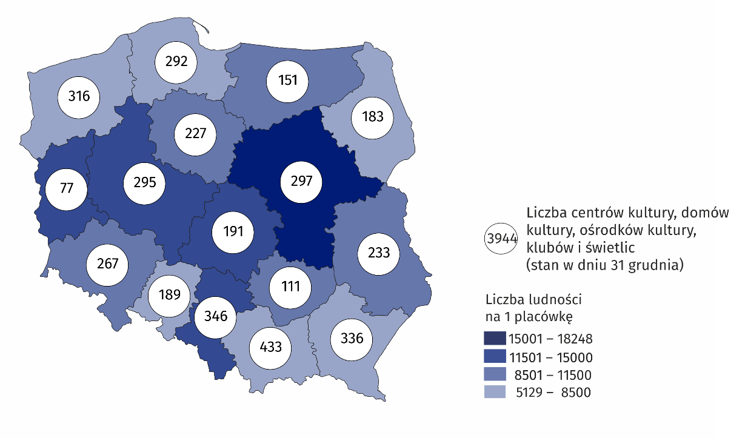Mapa 1. Centra kultury, domy kultury, ośrodki kultury, kluby i świetlice w 2021 r.

W województwie małopolskim działało 11,0% ogólnej liczby placówek

Przeważająca większość centrów kultury, domów kultury, ośrodków kultury, klubów i świetlic należała do sektora publicznego – 93,5%. Samorząd gminny pełnił rolę dominującą i organizował działalność 90,4% ogółu instytucji publicznych.

Centra kultury, domy kultury, ośrodki kultury, kluby i świetlice zorganizowały łącznie   
156,6 tys. imprez, w których uczestniczyło 18,3 mln osób. Najwięcej imprez (60,9 tys.) zorganizowały ośrodki kultury, a najmniej kluby (10,3 tys.). W porównaniu z 2020 r. zwiększyła się zarówno liczba zorganizowanych imprez, jak i liczba uczestników (odpowiednio o 29,5% i 36,7%).

Najliczniej organizowane były warsztaty (27,6% ogólnej liczby imprez). Przeciętnie w 1 imprezie uczestniczyło 117 osób, przy czym najliczniejsze pod tym względem były festiwale i przeglądy artystyczne – w 1 wydarzeniu uczestniczyło średnio 580 osób.

Działalność kulturalną za pośrednictwem Internetu prowadziło 36,2% centrów kultury, domów kultury, ośrodków kultury, klubów i świetlic, które udostępniły 22,3 tys. imprez oraz 1,6 tys. kursów.

W końcu omawianego okresu w centrach kultury, domach kultury, ośrodkach kultury, klubach i świetlicach działalność prowadziło 21,9 tys. różnego rodzaju kół/klubów/sekcji, które skupiały 386,4 tys. członków. W formie kół/klubów/sekcji najwięcej zorganizowano zajęć plastycznych i technicznych (5,8 tys.). Najwięcej uczestników skupiły kluby seniora/Uniwersytety Trzeciego Wieku (90,5 tys. osób).

Podmioty przeprowadziły łącznie 4,9 tys. kursów. Status absolwenta kursu uzyskało 69,3 tys. osób (wzrost o 6,8% w porównaniu z 2020 r.). Najwięcej prowadzonych było kursów nauki gry na instrumentach (25,7% ogólnej liczby kursów) oraz kursów języków obcych (19,8%).

Wykres 1. Struktura kół/klubów/sekcji i ich członków w centrach kultury, domach kultury, ośrodkach kultury, klubach i świetlicach według rodzajów kół/klubów/ sekcji w 2021 r.

Wykres słupkowy przedstawiający strukturę kół/klubów/sekcji i ich członków w centrach kultury, domach kultury, ośrodkach kultury, klubach i świetlicach w 2021 r. (stan w dniu 31 grudnia)
Stan w dniu 31 grudnia

Według stanu na koniec 2021 r. w centrach kultury, domach kultury, ośrodkach kultury, klubach i świetlicach działało 13,8 tys. grup artystycznych, wśród których najliczniejsze były grupy taneczne (3,5 tys.). Z ogólnej liczby 226,9 tys. członków grup artystycznych 63,2% stanowiły dzieci i młodzież szkolna. Co piątym członkiem grup artystycznych była osoba powyżej 60. roku życia.

**Wykres 2. Struktura grup artystycznych i ich członków w centrach kultury, domach kultury, ośrodkach kultury, klubach i świetlicach według rodzajów grup artystycznych w 2021 r.**

Wykres słupkowy przedstawiający strukturę grup artystycznych i ich członków w centrach kultury, domach kultury, ośrodkach kultury, klubach i świetlicach w 2021 r. 
(stan w dniu 31 grudnia)
Stan w dniu 31 grudnia

W przypadku cytowania danych Głównego Urzędu Statystycznego prosimy o zamieszczenie informacji: „Źródło danych GUS”, a w przypadku publikowania obliczeń dokonanych na danych opublikowanych przez GUS prosimy o zamieszczenie informacji: „Opracowanie własne na podstawie danych GUS”.

|  |  |
| --- | --- |
| Opracowanie merytoryczne:  **Urząd Statystyczny w Krakowie**  **Dyrektor Agnieszka Szlubowska**  Tel: 12 420 40 50 | Rozpowszechnianie: **Rzecznik Prasowy Prezesa GUS**  **Karolina Banaszek** Tel: 695 255 011 |
| **Wydział Współpracy z Mediami**  Tel: 22 608 38 04  **e-mail:** [**obslugaprasowa@stat.gov.pl**](mailto:obslugaprasowa@stat.gov.pl) | Ikonka strony wwwstat.gov.pl |
| Ikonka twittera@GUS_STAT |
| Ikonka facebooka@GlownyUrzadStatystyczny |
|  | Ikonka instagramagus_stat |
|  | Ikonka Youtubaglownyurzadstatystycznygus |
|  | glownyurzadstatystycznyIkonka linkedin |
| **Powiązane opracowania**  [Kultura w 2020 r.](https://stat.gov.pl/obszary-tematyczne/kultura-turystyka-sport/kultura/kultura-w-2020-roku,2,18.html)  [Działalność centrów kultury, ośrodków kultury, domów kultury, klubów i świetlic w 2020 r.](https://stat.gov.pl/obszary-tematyczne/kultura-turystyka-sport/kultura/dzialalnosc-centrow-kultury-domow-kultury-osrodkow-kultury-klubow-i-swietlic-w-2020-roku,9,4.html)  **Ważniejsze pojęcia dostępne w słowniku**  [Dom kultury](http://stat.gov.pl/metainformacje/slownik-pojec/pojecia-stosowane-w-statystyce-publicznej/65,pojecie.html)  [Impreza](http://stat.gov.pl/metainformacje/slownik-pojec/pojecia-stosowane-w-statystyce-publicznej/3613,pojecie.html)  [Klub](http://stat.gov.pl/metainformacje/slownik-pojec/pojecia-stosowane-w-statystyce-publicznej/1456,pojecie.html)  [Koło w instytucji kultury](http://stat.gov.pl/metainformacje/slownik-pojec/pojecia-stosowane-w-statystyce-publicznej/161,pojecie.html)  [Organizator jednostki](https://stat.gov.pl/metainformacje/slownik-pojec/pojecia-stosowane-w-statystyce-publicznej/3665,pojecie.html)  [Ośrodek kultury](http://stat.gov.pl/metainformacje/slownik-pojec/pojecia-stosowane-w-statystyce-publicznej/286,pojecie.html)  [Sala widowiskowa](http://stat.gov.pl/metainformacje/slownik-pojec/pojecia-stosowane-w-statystyce-publicznej/3678,pojecie.html)  [Świetlica](http://stat.gov.pl/metainformacje/slownik-pojec/pojecia-stosowane-w-statystyce-publicznej/526,pojecie.html)  [Uczestnik imprezy](http://stat.gov.pl/metainformacje/slownik-pojec/pojecia-stosowane-w-statystyce-publicznej/3616,pojecie.html) | |